ЛИТЕРАТУРНАЯ СТРАНИЧКА

Стихи про зимующих птиц для детей
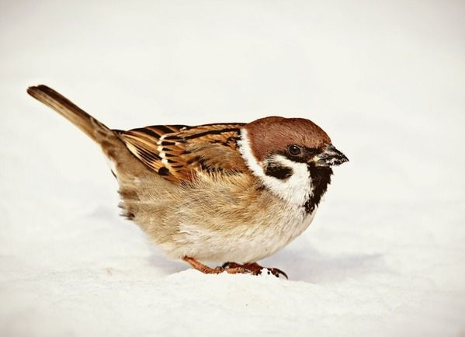

Трудно птицам зимовать
Трудно птицам зимовать,
Надо птицам помогать!
Распилить я попросил
Досочку еловую,
Вместе с папой смастерил
Птичкину столовую.
А. Чепуров

Улетели птичьи стаи
Улетели птичьи стаи,
Лес в сугробах до ветвей.
Вот тогда мы и дождались
Наших северных гостей.
Зимний лес не спит, а дремлет,
Серебром окутан весь.
Не покинув эту землю,
Много птиц осталось здесь.
Т.Зайцев

Покормите птиц
Покормите птиц зимой.
Пусть со всех концов
К вам слетятся, как домой,
Стайки на крыльцо.
Не богаты их корма.
Горсть зерна нужна,
Горсть одна —
И не страшна
Будет им зима.
Сколько гибнет их — не счесть,
Видеть тяжело
А ведь в нашем сердце есть
И для птиц тепло.
Разве можно забывать:
Улететь могли,
А остались зимовать
Заодно с людьми.
Приучите птиц в мороз
К своему окну,
Чтоб без песен не пришлось
Нам встречать весну.
А. Яшин

Про синиц
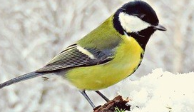

Скачет шустрая синица
А. Барто
Скачет шустрая синица,
Ей на месте не сидится.
Прыг-скок, прыг-скок,
Завертелась как волчок.

Всюду иней серебрится
Э. Чумичева
Всюду иней серебрится,
Ветка каждая блестит.
Скачет, прыгает синица
И на месте не сидит:
Как бы перья синие
Не покрылись инеем.

Загадка про синичку
А. Чугунников
По лесам, садам летаю,
Мушек, мошек собираю
И личинок, и жучков
Короедов, червячков,
А зимою на дорожке
Собираю часто крошки.
Я весёленькая птичка
И зовут меня (синичка).

Синичка-сестричка
Г. Губарева
Слышу — кто-то в окошко стучится.
Поглядела – а это синица.
Значит, доброе что-то случится,
Раз стучит эта Синяя птица.
Я окошко открою синичке,
И её покормлю, как сестричку.
Не была бы я Галкой-вороной,
Стала б этой пичужкой проворной.

Спозаранок скачут птицы
Ю. Синицын
Спозаранок скачут птицы
По заснеженным ветвям –
Желтогрудые синицы
Прилетели в гости к нам.
«Тинь-тень, Тили-тень,
Всё короче зимний день –
Не успеешь пообедать,
Солнце сядет за плетень.
Ни комарика,ни мушки.
Всюду только снег да снег.
Хорошо, что нам кормушки
Сделал добрый человек!

Про снегирей
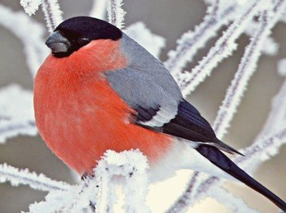

Зима
Е. Авдиенко
Вышел на просторы
Погулять мороз.
Белые узоры
В косах у берез.
Снежные тропинки,
Голые кусты.
Падают снежинки
Тихо с высоты.
В белые метели,
Утром до зари
В рощу прилетели
Стайкой снегири.

Снегирь
А. Барто
Побелело за окошком:
Все в снегу. Какая ширь!
Как румяная матрешка –
На крыльце живой снегирь.
Снегиря в окно увидишь:
Здравствуй милый зимний гость!
На крыльцо скорее выйди,
Брось им спелых зерен горсть.

Снегири
Н.Томилина
Сидят на ветках снегири,
Сияют, словно фонари.
Их тёплый, розоватый цвет-
Как будто солнышка привет.

Снегири
А. Прокофьев
Выбегай поскорей
Посмотреть на снегирей!
Прилетели, прилетели,
Стайку встретили метели,
А Мороз Красный Нос
Им рябинку принёс;
Хорошо угостил,
Хорошо подсластил
Зимним вечером поздним
Ярко-алые грозди.

Снегири
А. Говоров
Глянь-ка, мама, посмотри,
За окошком снегири.
Синие, красные,
Крылышки атласные.
Холодно без солнца.
чтобы не было им скучно,
Чтобы не было им грустно,
Можно с крошками в кормушки
Положить игрушки.

Про воробья
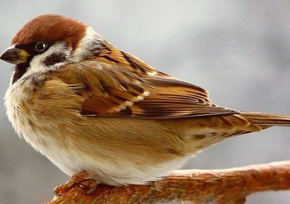

Поет зима – аукает (отрывок)
С. Есенин
Воробышки игривые,
Как детки сиротливые,
Прижались у окна.
Озябли пташки малые,
Голодные, усталые,
И жмутся поплотней.

Воробушки
В. Берестов
О чём поют воробушки
В последний день зимы?
— Мы выжили!
— Мы дожили!
— Мы живы, живы мы!

Воробей
И. Мазнин
Скачет бойкий воробей
Возле маленьких детей:
— Эй, ребятки,просьба есть,
Бросьте крошечек поесть.
Помогите воробью,
Я вам песенку спою!

Воробей
Н. Рубцов
Чуть живой. Не чирикает даже.
Замерзает совсем воробей.
Как заметит подводу с поклажей,
Из-под крыши бросается к ней!
И дрожит он над зёрнышком бедным,
И летит к чердаку своему.
А гляди, не становится вредным
Оттого, что так трудно ему…

Воробышки
В. Звягин
На дворе — морозище
Градусов под сорок,
Плачутся воробышки,
Что весна не скоро.
Что в морозы лютые:
Плохо греют шубки…
—Я принес воробышкам
На тарелке крупки:
Кушайте, воробышки
Кушайте, хорошие.
Я бы вам и валенки
Подарил с калошами.
Но сказала мама:
Воробей ведь маленький,
Сразу, как запрыгает.
Потеряет валенки.

Про Ворону
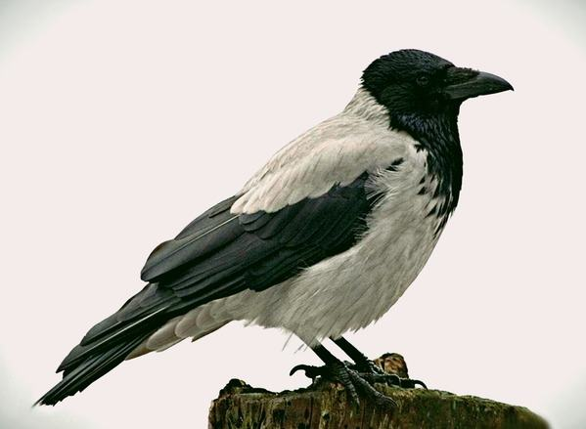

Ворона
А. Гейкер
Одета ворона
Не хуже барона –
Фрак серебристый,
Черны рукава.
Голову склонит –
Ну, чем не матрона?
Ходит степенно,
Крылья в бока.

Ворона
Н. Рубцов
Вот ворона сидит на заборе.
Все амбары давно на запоре.
Все обозы прошли, все подводы,
Наступила пора непогоды.
Суетится она на заборе
Горе ей. Настоящее горе!
Ведь ни зёрнышка нет у вороны
И от холода нет обороны…

Ворона
А. Блок
Вот ворона на крыше покатой
Так с зимы и осталась лохматой…
А уж в воздухе — вешние звоны,
Даже дух занялся у вороны…
Вдруг запрыгала вбок глупым скоком,
Вниз на землю глядит она боком:
Что белеет под нежною травкой?
Вон желтеют под серою лавкой
Прошлогодние мокрые стружки…
Это всё у вороны — игрушки,
И уж так-то ворона довольна,
Что весна и дышать ей привольно!..

